TRƯỜNG ĐẠI HỌC NAM CẦN THƠ
KHOA CÔNG NGHỆ THÔNG TIN


Trương Thị Hồng Yến - 233938

LỚP: DH23TIN05
HỆ THỐNG QUẢN LÝ CHI TIÊU CÁ NHÂN
Personal Expense Management System

GIAI ĐOẠN 3: THIẾT KẾ MÔ HÌNH CHỨC NĂNG

1. THIẾT KẾ MÔ HÌNH CHỨC NĂNG

1.1. Mục tiêu
Giai đoạn này nhằm phân tích chi tiết các chức năng và sự tương tác của hệ thống quản lý chi tiêu cá nhân. Thông qua việc xây dựng sơ đồ luồng dữ liệu (DFD), nhóm xác định cách hệ thống tiếp nhận, xử lý, lưu trữ và cung cấp thông tin phục vụ nghiệp vụ quản lý thu nhập, chi tiêu và báo cáo cho người dùng.Sơ đồ dữ liệu (DFD - data flow diagarm)

1.2. Sơ đồ luồng dữ liệu (DFD)

1.2.1. DFD Cấp 0 – Sơ đồ ngữ cảnh
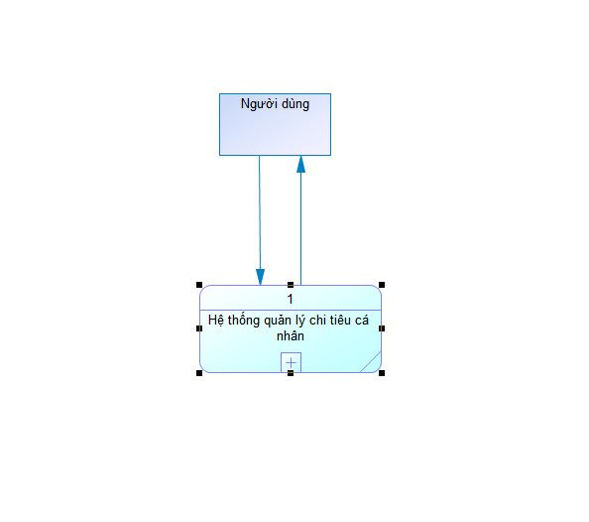
DFD cấp 0 mô tả hệ thống quản lý chi tiêu cá nhân như một tiến trình tổng thể tương tác với thực thể ngoài là Người dùng.
Người dùng cung cấp cho hệ thống các thông tin bao gồm:
Thông tin thu nhập
Thông tin chi tiêu
Thông tin danh mục chi tiêu
Yêu cầu xem báo cáo
Hệ thống tiếp nhận dữ liệu, xử lý và phản hồi lại cho người dùng các báo cáo thống kê về tình hình thu – chi cá nhân.
Sơ đồ cấp 0 giúp xác định phạm vi hệ thống và mối quan hệ giữa hệ thống với người dùng.

1.2.2. DFD Cấp 1 – Phân rã chức năng hệ thống
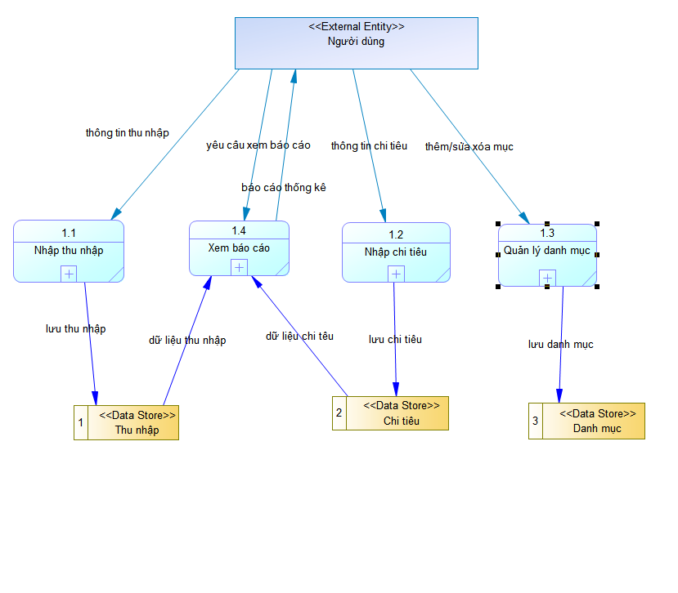

DFD cấp 1 phân rã hệ thống quản lý chi tiêu cá nhân thành bốn tiến trình chính và ba kho dữ liệu:

a) Các tiến trình chức năng
1.2.2.1. Nhập thu nhập: Cho phép người dùng nhập thông tin thu nhập (số tiền, ngày, nguồn thu).
1.2.2.2. Nhập chi tiêu: Cho phép người dùng nhập các khoản chi tiêu theo danh mục, số tiền và thời gian.
1.2.2.3. Quản lý danh mục: Cho phép người dùng thêm, sửa, xóa các danh mục chi tiêu.
1.2.2.4. Xem báo cáo: Tổng hợp dữ liệu thu nhập và chi tiêu để hiển thị báo cáo, thống kê cho người dùng.

b) Các kho dữ liệu
D1 – Thu nhập: Lưu trữ thông tin các khoản thu nhập của người dùng.
D2 – Chi tiêu: Lưu trữ thông tin các khoản chi tiêu của người dùng.
D3 – Danh mục: Lưu trữ danh sách các danh mục chi tiêu.

1.3. Phân tích chi tiết luồng dữ liệu theo nghiệp vụ

1.3.1.Tiến trình 1.1 – Nhập thu nhập
Người dùng nhập thông tin thu nhập vào hệ thống. Dữ liệu được kiểm tra và lưu vào kho dữ liệu Thu nhập (D1). Thông tin này được sử dụng để tổng hợp khi người dùng xem báo cáo.

1.3.2. Tiến trình 1.2 – Nhập chi tiêu
Người dùng nhập các khoản chi tiêu kèm theo danh mục tương ứng. Hệ thống lưu trữ dữ liệu vào kho Chi tiêu (D2). Dữ liệu chi tiêu được sử dụng để thống kê và phân tích tình hình tài chính cá nhân.

1.3.3. Tiến trình 1.3 – Quản lý danh mục
Người dùng có thể thêm mới, chỉnh sửa hoặc xóa các danh mục chi tiêu. Hệ thống cập nhật các thay đổi và lưu vào kho dữ liệu Danh mục (D3). Danh mục này được sử dụng khi nhập chi tiêu.

1.3.4. Tiến trình 1.4 – Xem báo cáo
Khi người dùng yêu cầu xem báo cáo, hệ thống truy xuất dữ liệu từ kho Thu nhập (D1) và kho Chi tiêu (D2), thực hiện tổng hợp và xử lý để tạo ra báo cáo thống kê. Kết quả báo cáo được hiển thị cho người dùng nhằm hỗ trợ theo dõi tình hình thu – chi cá nhân.

Kết luận
DFD cấp 0 và cấp 1 đã mô tả rõ cách thức hệ thống quản lý chi tiêu cá nhân tiếp nhận dữ liệu từ người dùng, xử lý nghiệp vụ, lưu trữ thông tin và cung cấp báo cáo. Việc thiết kế mô hình chức năng giúp làm rõ luồng dữ liệu trong hệ thống, là cơ sở cho việc thiết kế giao diện và xây dựng chương trình ở các giai đoạn tiếp theo.

1.4. Phân tích phân rã tiến trình 1.1 – Nhập thu nhập
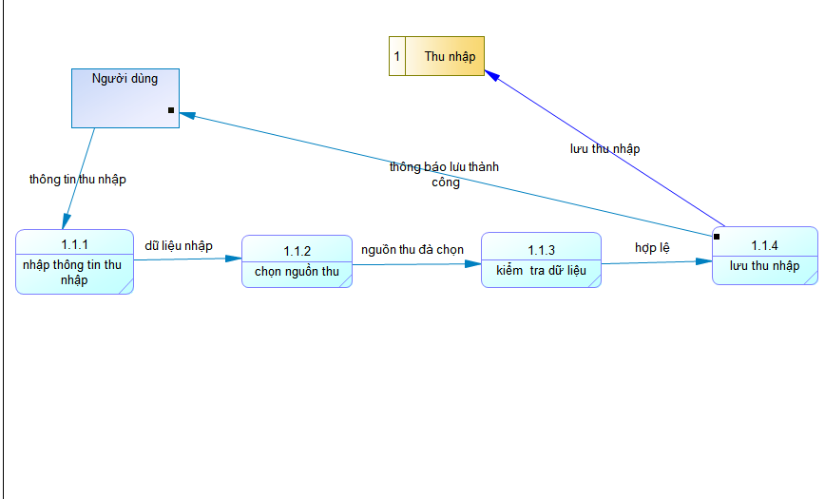
Hình 1.1 – Nhập thu nhập
Tiến trình 1.1 – Nhập thu nhập được phân rã thành các tiến trình con nhằm mô tả chi tiết cách hệ thống tiếp nhận, xử lý và lưu trữ thông tin thu nhập từ người dùng. Quá trình này bao gồm các bước từ nhập dữ liệu ban đầu, lựa chọn nguồn thu, kiểm tra tính hợp lệ cho đến lưu dữ liệu vào hệ thống.

1.4.1. Tiến trình 1.1.1 – Nhập thông tin thu nhập
Người dùng nhập các thông tin về thu nhập bao gồm: số tiền, ngày thu, ghi chú (nếu có). Hệ thống tiếp nhận dữ liệu thu nhập ban đầu từ người dùng và chuyển sang bước xử lý tiếp theo.
Luồng dữ liệu:
Người dùng → (thông tin thu nhập) → Tiến trình 1.1.1

1.4.2.Tiến trình 1.1.2 – Chọn nguồn thu
Sau khi nhập thông tin thu nhập, người dùng lựa chọn nguồn thu tương ứng (ví dụ: lương, thưởng, làm thêm…). Hệ thống ghi nhận nguồn thu đã chọn để phục vụ việc phân loại và thống kê sau này.
Luồng dữ liệu:
Tiến trình 1.1.1 → (dữ liệu nhập) → Tiến trình 1.1.2
Tiến trình 1.1.2 → (nguồn thu đã chọn) → Tiến trình 1.1.3

1.4.3. Tiến trình 1.1.3 – Kiểm tra dữ liệu
Hệ thống thực hiện kiểm tra tính hợp lệ của dữ liệu thu nhập, bao gồm:
Kiểm tra số tiền có hợp lệ (lớn hơn 0).
Kiểm tra ngày thu có đúng định dạng.
Kiểm tra nguồn thu đã được chọn hay chưa.
Nếu dữ liệu hợp lệ, hệ thống chuyển sang bước lưu dữ liệu. Trường hợp dữ liệu không hợp lệ, hệ thống yêu cầu người dùng nhập lại hoặc chỉnh sửa thông tin.
Luồng dữ liệu:
Tiến trình 1.1.2 → (nguồn thu đã chọn) → Tiến trình 1.1.3
Tiến trình 1.1.3 → (dữ liệu hợp lệ) → Tiến trình 1.1.4

1.4.4.Tiến trình 1.1.4 – Lưu thu nhập
Sau khi dữ liệu được kiểm tra hợp lệ, hệ thống tiến hành lưu thông tin thu nhập vào kho dữ liệu Thu nhập. Đồng thời, hệ thống gửi thông báo lưu thành công cho người dùng.
Luồng dữ liệu:
Tiến trình 1.1.4 → (lưu thu nhập) → Kho dữ liệu Thu nhập
Tiến trình 1.1.4 → (thông báo lưu thành công) → Người dùng

Tổng kết tiến trình 1.1 – Nhập thu nhập
Quy trình nhập thu nhập của hệ thống được thực hiện theo các bước tuần tự:
Người dùng nhập thông tin → chọn nguồn thu → hệ thống kiểm tra dữ liệu → lưu vào kho Thu nhập → phản hồi kết quả cho người dùng.
Việc phân rã tiến trình 1.1 giúp làm rõ chi tiết các bước xử lý nghiệp vụ, đảm bảo dữ liệu thu nhập được nhập đúng, đầy đủ và phục vụ cho các chức năng thống kê, báo cáo ở các giai đoạn tiếp theo.

1.5. Phân tích phân rã tiến trình 1.2 – Nhập chi tiêu
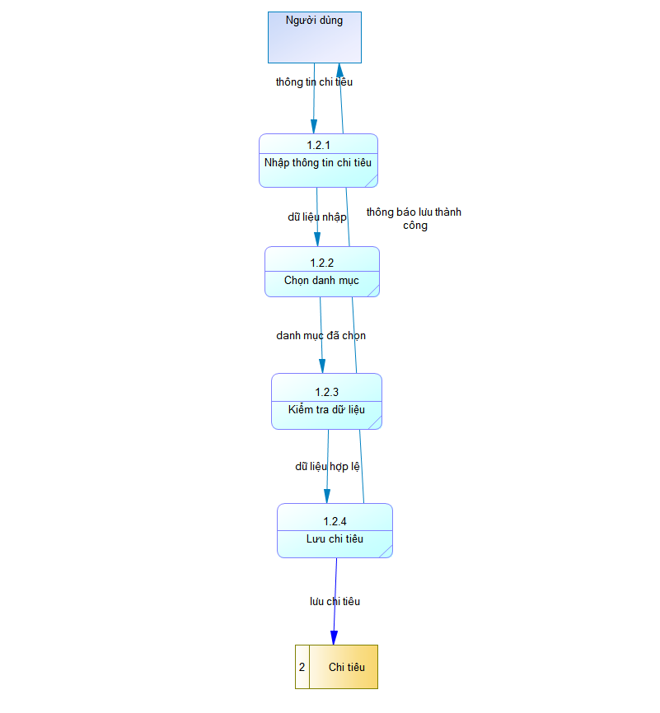
Hình 1.2 – Nhập chi tiêu
Tiến trình 1.2 – Nhập chi tiêu được phân rã thành các tiến trình con nhằm mô tả chi tiết quy trình tiếp nhận, xử lý và lưu trữ thông tin chi tiêu của người dùng trong hệ thống quản lý chi tiêu cá nhân. Quy trình này đảm bảo dữ liệu chi tiêu được nhập đúng, đầy đủ và phục vụ cho việc thống kê, báo cáo sau này.

1.5.1. Tiến trình 1.2.1 – Nhập thông tin chi tiêu
Người dùng nhập các thông tin chi tiêu bao gồm: số tiền chi, ngày chi, ghi chú (nếu có). Hệ thống tiếp nhận dữ liệu chi tiêu ban đầu từ người dùng và chuyển sang bước xử lý tiếp theo.
Luồng dữ liệu:
Người dùng → (thông tin chi tiêu) → Tiến trình 1.2.1

1.5.2. Tiến trình 1.2.2 – Chọn danh mục
Sau khi nhập thông tin chi tiêu, người dùng lựa chọn danh mục chi tiêu tương ứng (ví dụ: ăn uống, đi lại, mua sắm, học tập…). Hệ thống ghi nhận danh mục đã chọn để phục vụ việc phân loại và thống kê chi tiêu.
Luồng dữ liệu:
Tiến trình 1.2.1 → (dữ liệu nhập) → Tiến trình 1.2.2
Tiến trình 1.2.2 → (danh mục đã chọn) → Tiến trình 1.2.3

1.5.3. Tiến trình 1.2.3 – Kiểm tra dữ liệu
Hệ thống kiểm tra tính hợp lệ của dữ liệu chi tiêu, bao gồm:
Kiểm tra số tiền chi có hợp lệ (lớn hơn 0).
Kiểm tra ngày chi có đúng định dạng hay không.
Kiểm tra danh mục đã được chọn hay chưa.
Nếu dữ liệu hợp lệ, hệ thống cho phép chuyển sang bước lưu chi tiêu. Nếu dữ liệu không hợp lệ, hệ thống yêu cầu người dùng chỉnh sửa hoặc nhập lại thông tin.
Luồng dữ liệu:
Tiến trình 1.2.2 → (danh mục đã chọn) → Tiến trình 1.2.3
Tiến trình 1.2.3 → (dữ liệu hợp lệ) → Tiến trình 1.2.4

1.5.4. Tiến trình 1.2.4 – Lưu chi tiêu
Sau khi dữ liệu được kiểm tra hợp lệ, hệ thống tiến hành lưu thông tin chi tiêu vào kho dữ liệu Chi tiêu. Đồng thời, hệ thống gửi thông báo lưu thành công cho người dùng.
Luồng dữ liệu:
Tiến trình 1.2.4 → (lưu chi tiêu) → Kho dữ liệu Chi tiêu
Tiến trình 1.2.4 → (thông báo lưu thành công) → Người dùng

Tổng kết tiến trình 1.2 – Nhập chi tiêu
Quy trình nhập chi tiêu trong hệ thống được thực hiện theo các bước:
Người dùng nhập thông tin chi tiêu → chọn danh mục → hệ thống kiểm tra dữ liệu → lưu vào kho Chi tiêu → phản hồi kết quả cho người dùng.
Việc phân rã tiến trình 1.2 giúp làm rõ chi tiết nghiệp vụ nhập chi tiêu, đảm bảo dữ liệu chính xác, nhất quán và hỗ trợ hiệu quả cho chức năng thống kê, báo cáo của hệ thống.

1.6. Phân tích phân rã tiến trình 1.3 – Quản lý danh mục
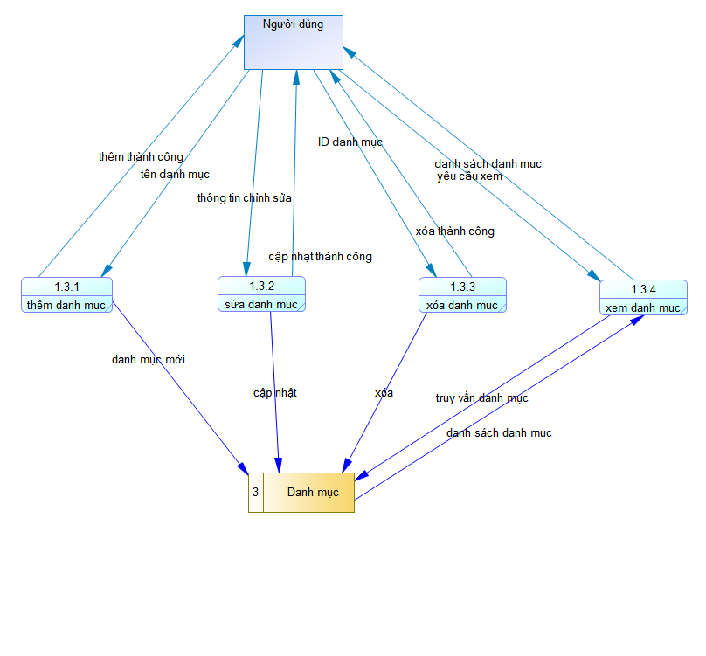
Hình 1.3 – Quản lý danh mục
Tiến trình 1.3 – Quản lý danh mục cho phép người dùng thực hiện các thao tác quản lý danh mục chi tiêu trong hệ thống bao gồm: thêm mới, chỉnh sửa, xóa và xem danh sách danh mục. Việc phân rã tiến trình giúp mô tả chi tiết cách hệ thống tiếp nhận yêu cầu từ người dùng, xử lý nghiệp vụ và cập nhật dữ liệu vào kho danh mục.

1.6.1. Tiến trình 1.3.1 – Thêm danh mục
Người dùng nhập tên danh mục mới cần thêm. Hệ thống tiếp nhận thông tin, kiểm tra trùng lặp và lưu danh mục mới vào kho dữ liệu Danh mục. Sau khi thêm thành công, hệ thống thông báo kết quả cho người dùng.
Luồng dữ liệu:
Người dùng → (tên danh mục) → Tiến trình 1.3.1
Tiến trình 1.3.1 → (danh mục mới) → Kho dữ liệu Danh mục
Tiến trình 1.3.1 → (thông báo thêm thành công) → Người dùng

1.6.2.Tiến trình 1.3.2 – Sửa danh mục
Người dùng chọn ID danh mục và nhập thông tin chỉnh sửa (tên mới hoặc thông tin cập nhật). Hệ thống tiếp nhận yêu cầu, cập nhật thông tin danh mục tương ứng trong kho dữ liệu Danh mục. Sau khi cập nhật thành công, hệ thống thông báo kết quả cho người dùng.
Luồng dữ liệu:
Người dùng → (ID danh mục, thông tin chỉnh sửa) → Tiến trình 1.3.2
Tiến trình 1.3.2 → (cập nhật danh mục) → Kho dữ liệu Danh mục
Tiến trình 1.3.2 → (thông báo cập nhật thành công) → Người dùng

1.6.3. Tiến trình 1.3.3 – Xóa danh mục
Người dùng gửi yêu cầu xóa kèm theo ID danh mục. Hệ thống kiểm tra sự tồn tại của danh mục và thực hiện thao tác xóa trong kho dữ liệu Danh mục. Sau khi xóa thành công, hệ thống phản hồi kết quả cho người dùng.
Luồng dữ liệu:
Người dùng → (ID danh mục) → Tiến trình 1.3.3
Tiến trình 1.3.3 → (xóa danh mục) → Kho dữ liệu Danh mục
Tiến trình 1.3.3 → (thông báo xóa thành công) → Người dùng

1.6.4. Tiến trình 1.3.4 – Xem danh mục
Người dùng gửi yêu cầu xem danh sách danh mục. Hệ thống truy vấn dữ liệu từ kho Danh mục và trả về danh sách danh mục cho người dùng.
Luồng dữ liệu:
Người dùng → (yêu cầu xem danh mục) → Tiến trình 1.3.4
Kho dữ liệu Danh mục → (danh sách danh mục) → Tiến trình 1.3.4
Tiến trình 1.3.4 → (danh sách danh mục) → Người dùng

Tổng kết tiến trình 1.3 – Quản lý danh mục
Tiến trình 1.3 bao gồm bốn chức năng con: thêm, sửa, xóa và xem danh mục. Các chức năng này cho phép người dùng quản lý linh hoạt danh mục chi tiêu, đảm bảo dữ liệu danh mục luôn được cập nhật và hỗ trợ hiệu quả cho các chức năng nhập chi tiêu và báo cáo thống kê của hệ thống.

1.7. Phân tích phân rã tiến trình 1.4 – Xem báo cáo
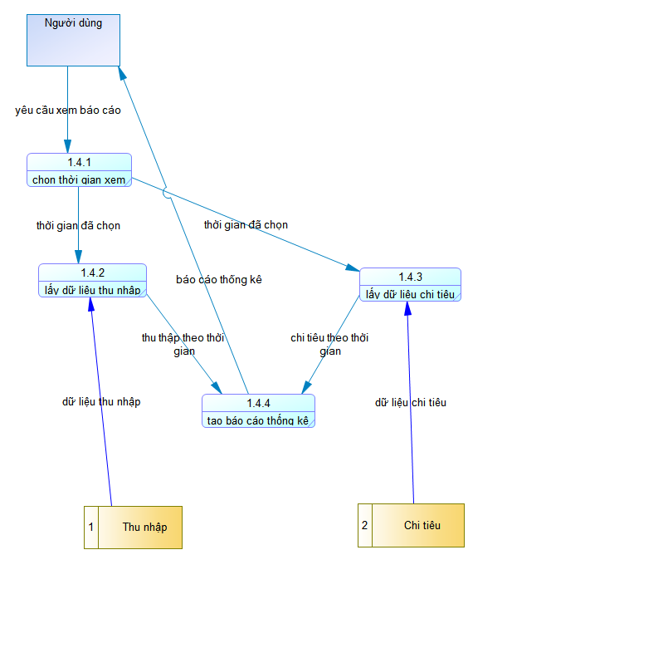
Hình 1.4 – Xem báo cáo
Tiến trình 1.4 – Xem báo cáo cho phép người dùng xem các báo cáo thống kê về tình hình thu nhập và chi tiêu theo khoảng thời gian mong muốn. Tiến trình này được phân rã thành các bước con nhằm mô tả chi tiết quá trình hệ thống tiếp nhận yêu cầu, truy xuất dữ liệu, xử lý và hiển thị báo cáo cho người dùng.

1.7.1. Tiến trình 1.4.1 – Chọn thời gian xem
Người dùng gửi yêu cầu xem báo cáo và lựa chọn khoảng thời gian cần xem (ví dụ: theo ngày, tháng, năm hoặc khoảng thời gian tùy chọn). Hệ thống tiếp nhận thông tin thời gian đã chọn để làm điều kiện truy xuất dữ liệu.
Luồng dữ liệu:
Người dùng → (yêu cầu xem báo cáo, thời gian đã chọn) → Tiến trình 1.4.1
Tiến trình 1.4.1 → (thời gian đã chọn) → Tiến trình 1.4.2 và 1.4.3

1.7.2. Tiến trình 1.4.2 – Lấy dữ liệu thu nhập
Hệ thống truy xuất dữ liệu thu nhập từ kho dữ liệu Thu nhập theo khoảng thời gian đã chọn. Các khoản thu nhập tương ứng được tổng hợp để phục vụ cho việc tạo báo cáo.
Luồng dữ liệu:
Kho dữ liệu Thu nhập → (dữ liệu thu nhập) → Tiến trình 1.4.2
Tiến trình 1.4.2 → (thu nhập theo thời gian) → Tiến trình 1.4.4

1.7.3. Tiến trình 1.4.3 – Lấy dữ liệu chi tiêu
Hệ thống truy xuất dữ liệu chi tiêu từ kho dữ liệu Chi tiêu theo khoảng thời gian đã chọn. Các khoản chi tiêu tương ứng được tổng hợp để phục vụ cho việc tạo báo cáo.
Luồng dữ liệu:
Kho dữ liệu Chi tiêu → (dữ liệu chi tiêu) → Tiến trình 1.4.3
Tiến trình 1.4.3 → (chi tiêu theo thời gian) → Tiến trình 1.4.4

1.7.4. Tiến trình 1.4.4 – Tạo báo cáo thống kê
Hệ thống tổng hợp dữ liệu thu nhập và chi tiêu theo thời gian đã chọn, thực hiện xử lý và tạo báo cáo thống kê (ví dụ: tổng thu, tổng chi, chênh lệch thu – chi, biểu đồ minh họa). Kết quả báo cáo được hiển thị cho người dùng.
Luồng dữ liệu:
Tiến trình 1.4.4 → (báo cáo thống kê) → Người dùng

Tổng kết tiến trình 1.4 – Xem báo cáo
Quy trình xem báo cáo được thực hiện theo các bước:
Người dùng chọn thời gian xem → hệ thống lấy dữ liệu thu nhập và chi tiêu theo thời gian → tổng hợp và tạo báo cáo → hiển thị kết quả cho người dùng.
Việc phân rã tiến trình 1.4 giúp mô tả rõ ràng quy trình xử lý báo cáo trong hệ thống, đảm bảo người dùng có thể theo dõi và đánh giá tình hình tài chính cá nhân một cách trực quan và chính xác.

2. THIẾT KẾ CƠ SỞ DỮ LIỆU (DATABASE DESIGN)

2.1. Tổng quan cơ sở dữ liệu
Hệ thống Quản lý Chi tiêu Cá nhân sử dụng cơ sở dữ liệu quan hệ được xây dựng trên Microsoft SQL Server nhằm lưu trữ và quản lý thông tin tài chính của người dùng một cách tập trung và an toàn.

Mục tiêu của thiết kế cơ sở dữ liệu:
Đảm bảo tính toàn vẹn dữ liệu
Hạn chế dư thừa thông tin
Hỗ trợ truy xuất nhanh chóng
Dễ dàng mở rộng hệ thống trong tương lai
Cơ sở dữ liệu được thiết kế theo mô hình chuẩn hóa, trong đó các thực thể được tách thành các bảng độc lập và liên kết với nhau thông qua khóa chính (Primary Key) và khóa ngoại (Foreign Key).
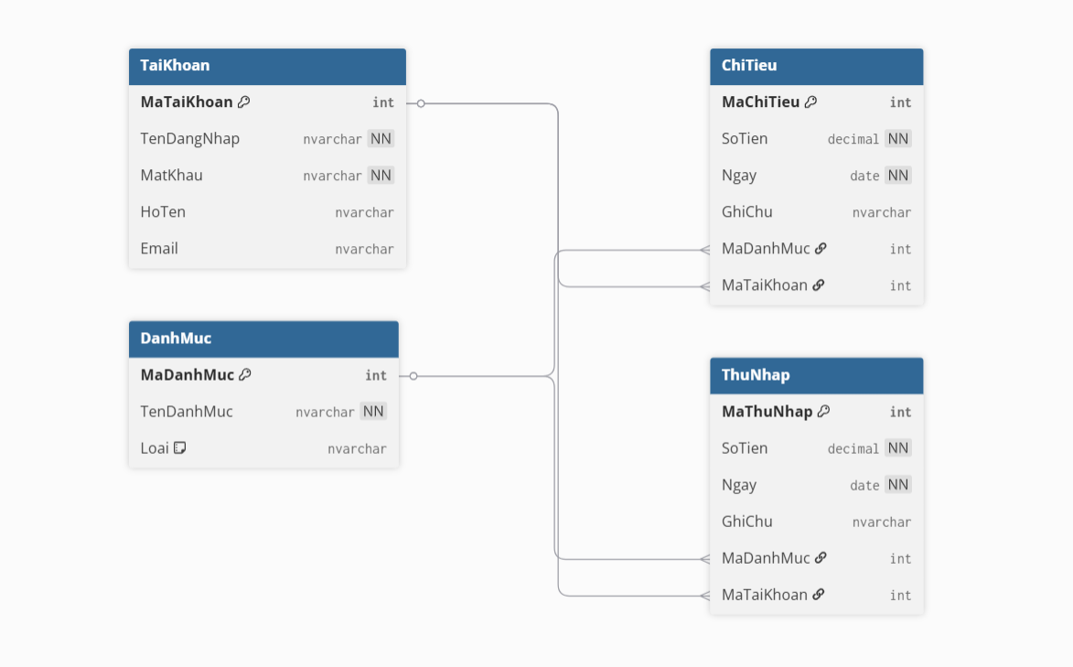
Hình 4.1 – Sơ đồ Database Diagram hệ thống

2.2. Danh sách các bảng dữ liệu
Hệ thống gồm 4 bảng chính:
TaiKhoan
DanhMuc
ChiTieu
ThuNhap

2.3. Mô tả chi tiết các bảng

2.3.1. Bảng TaiKhoan
Bảng dùng để lưu trữ thông tin người dùng đăng nhập hệ thống.
Tên cột | Kiểu dữ liệu | Mô tả
MaTaiKhoan | int | Mã tài khoản (PK)
TenDangNhap | nvarchar | Tên đăng nhập
MatKhau | nvarchar | Mật khẩu
HoTen | nvarchar | Họ tên người dùng
Email | nvarchar | Email liên hệ
Khóa chính: MaTaiKhoan
Bảng này quản lý thông tin người dùng và là trung tâm liên kết với các bảng chi tiêu và thu nhập.

2.3.2. Bảng DanhMuc
Bảng lưu thông tin phân loại thu nhập và chi tiêu.
Tên cột | Kiểu dữ liệu | Mô tả
MaDanhMuc | int | Mã danh mục (PK)
TenDanhMuc | nvarchar | Tên danh mục
Loai | nvarchar | Loại (Thu nhập / Chi tiêu)
Việc tách bảng DanhMuc giúp:
Giảm trùng lặp dữ liệu
Dễ thêm danh mục mới
Phân loại rõ ràng khi thống kê

2.3.3. Bảng ChiTieu
Bảng lưu thông tin các khoản chi tiêu của người dùng.
Tên cột | Kiểu dữ liệu | Mô tả
MaChiTieu | int | Mã chi tiêu (PK)
SoTien | decimal | Số tiền chi
Ngay | date | Ngày chi
GhiChu | nvarchar | Ghi chú
MaDanhMuc | int | Mã danh mục (FK)
MaTaiKhoan | int | Mã tài khoản (FK)
Khóa ngoại:
MaDanhMuc → DanhMuc(MaDanhMuc)
MaTaiKhoan → TaiKhoan(MaTaiKhoan)

2.3.4. Bảng ThuNhap
Bảng lưu thông tin các khoản thu nhập của người dùng.
Tên cột | Kiểu dữ liệu | Mô tả
MaThuNhap | int | Mã thu nhập (PK)
SoTien | decimal | Số tiền thu
Ngay | date | Ngày nhận
GhiChu | nvarchar | Ghi chú
MaDanhMuc | int | Mã danh mục (FK)
MaTaiKhoan | int | Mã tài khoản (FK)
Khóa ngoại:
MaDanhMuc → DanhMuc(MaDanhMuc)
MaTaiKhoan → TaiKhoan(MaTaiKhoan)

2.4. Quan hệ giữa các bảng
Các bảng trong hệ thống có mối quan hệ như sau:
Quan hệ | Loại
TaiKhoan – ChiTieu | 1 – N
TaiKhoan – ThuNhap | 1 – N
DanhMuc – ChiTieu | 1 – N
DanhMuc – ThuNhap | 1 – N
Điều này đảm bảo:
Một tài khoản có thể có nhiều khoản chi tiêu
Một tài khoản có thể có nhiều khoản thu nhập
Một danh mục có thể áp dụng cho nhiều khoản thu/chi
Dữ liệu được tổ chức rõ ràng và dễ thống kê

2.5. Chuẩn hóa dữ liệu
Cơ sở dữ liệu được thiết kế đạt mức chuẩn hóa cao (chuẩn 3NF), nhằm:
Tránh trùng lặp dữ liệu
Tăng tính nhất quán
Dễ bảo trì hệ thống
Việc tách bảng DanhMuc ra khỏi bảng ChiTieu và ThuNhap là bước chuẩn hóa quan trọng, giúp hệ thống linh hoạt khi thêm loại danh mục mới mà không ảnh hưởng cấu trúc dữ liệu.

2.6. Kết luận
Thiết kế cơ sở dữ liệu đã đáp ứng đầy đủ yêu cầu nghiệp vụ của hệ thống quản lý chi tiêu cá nhân. Các bảng được liên kết hợp lý thông qua khóa chính và khóa ngoại, đảm bảo tính toàn vẹn dữ liệu và hỗ trợ hiệu quả cho các chức năng quản lý thu nhập, chi tiêu và thống kê báo cáo tài chính.

3. THIẾT KẾ GIAO DIỆN HỆ THỐNG (USER INTERFACE DESIGN)

3.1. Tổng quan giao diện
Các giao diện được xây dựng dựa trên mô hình dữ liệu và các tiến trình đã phân tích trong sơ đồ DFD và thiết kế cơ sở dữ liệu ở các phần trước.
Giao diện hệ thống được xây dựng dưới dạng ứng dụng Windows Forms nhằm hỗ trợ người dùng quản lý tài chính cá nhân một cách trực quan và dễ sử dụng.
Hệ thống áp dụng cơ chế đăng nhập tài khoản để đảm bảo bảo mật dữ liệu cá nhân.

3.2. Các giao diện chính của hệ thống
Hệ thống gồm các form chính sau:
Form Đăng nhập / Đăng ký
Form Trang chủ (Dashboard)
Form Quản lý Danh mục
Form Quản lý Chi tiêu
Form Quản lý Thu nhập
Form Thống kê – Báo cáo

3.3. Phân quyền người dùng
Hệ thống có thể mở rộng theo hướng:
Người dùng thường: quản lý dữ liệu cá nhân
Quản trị viên (nếu phát triển nâng cao): quản lý toàn bộ tài khoản

3.4. Nguyên tắc thiết kế giao diện
Bố cục rõ ràng, dễ nhìn
Các chức năng được phân chia theo từng form riêng biệt
Sử dụng DataGridView để hiển thị dữ liệu
Có đầy đủ chức năng Thêm – Sửa – Xóa – Tìm kiếm
Hỗ trợ thống kê theo ngày, tháng, năm

3.5. Giao diện đăng nhập
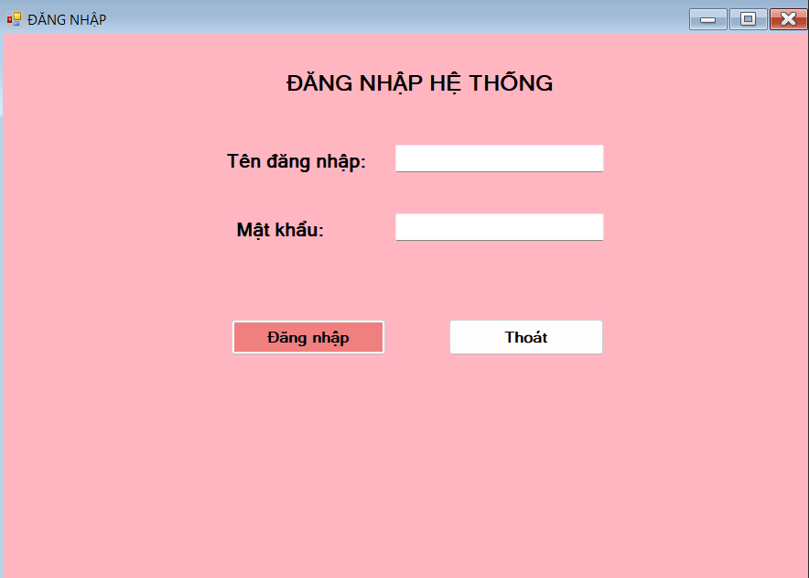
Hình 3.5 – Giao diện đăng nhập

CHỨC NĂNG: ĐĂNG NHẬP HỆ THỐNG

2.5.1. Mục đích
Form Đăng nhập là giao diện khởi động của hệ thống Quản lý chi tiêu cá nhân, cho phép người dùng xác thực tài khoản trước khi truy cập các chức năng chính như quản lý thu – chi, thống kê và báo cáo.
Chức năng này đảm bảo bảo mật và kiểm soát truy cập dữ liệu cá nhân.

3.5.2. Thành phần giao diện
Tên đăng nhập (TextBox) – Nhập tài khoản
Mật khẩu (TextBox – ẩn ký tự) – Nhập mật khẩu
Nút “Đăng nhập” – Thực hiện kiểm tra thông tin
Nút “Thoát” – Đóng chương trình

3.5.3. Nguyên lý hoạt động
Người dùng nhập tên đăng nhập và mật khẩu.
Hệ thống kiểm tra:
Không được để trống dữ liệu.
Đối chiếu thông tin với bảng TaiKhoan trong cơ sở dữ liệu.
Kết quả:
Nếu đúng → Mở Form chính và vào hệ thống.
Nếu sai → Thông báo lỗi và yêu cầu nhập lại.

3.5.4. Xử lý lỗi
Không nhập tài khoản hoặc mật khẩu.
Sai thông tin đăng nhập.
Lỗi kết nối cơ sở dữ liệu.
Tất cả lỗi đều được thông báo bằng MessageBox.

3.5.5. Vai trò trong hệ thống
Là cổng bảo mật của phần mềm.
Bảo vệ dữ liệu thu – chi cá nhân.
Có thể mở rộng thêm: mã hóa mật khẩu, giới hạn số lần đăng nhập sai, phân quyền người dùng.

3.6. ĐĂNG KÝ TÀI KHOẢN
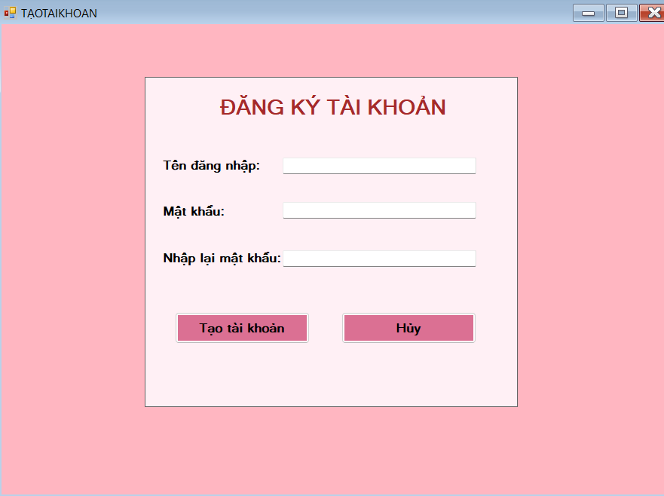
Hình 3.6. ĐĂNG KÝ TÀI KHOẢN

CHỨC NĂNG: ĐĂNG KÝ TÀI KHOẢN

3.6.1. Mục đích
Form Đăng ký tài khoản cho phép người dùng tạo tài khoản mới để sử dụng hệ thống Quản lý chi tiêu cá nhân.
Chức năng này giúp mở rộng người dùng và đảm bảo mỗi cá nhân có một tài khoản riêng để quản lý dữ liệu thu – chi độc lập.

3.6.2. Thành phần giao diện
Tên đăng nhập (TextBox) – Nhập tài khoản mới
Mật khẩu (TextBox – ẩn ký tự) – Nhập mật khẩu
Nhập lại mật khẩu (TextBox – ẩn ký tự) – Xác nhận mật khẩu
Nút “Tạo tài khoản” – Thực hiện đăng ký
Nút “Hủy” – Thoát khỏi form đăng ký

3.6.3. Nguyên lý hoạt động

Bước 1: Nhập thông tin
Người dùng nhập:
Tên đăng nhập
Mật khẩu
Xác nhận mật khẩu

Bước 2: Kiểm tra dữ liệu
Hệ thống kiểm tra:
Không được để trống bất kỳ trường nào
Mật khẩu và nhập lại mật khẩu phải trùng nhau
Tên đăng nhập không được trùng với tài khoản đã tồn tại trong bảng TaiKhoan

Bước 3: Xử lý kết quả
Nếu hợp lệ:
Thêm dữ liệu vào cơ sở dữ liệu
Thông báo đăng ký thành công
Chuyển về Form đăng nhập
Nếu không hợp lệ:
Hiển thị thông báo lỗi
Yêu cầu người dùng nhập lại

3.6.4. Xử lý lỗi
Thiếu thông tin nhập vào
Mật khẩu không khớp
Tài khoản đã tồn tại
Lỗi kết nối cơ sở dữ liệu
Tất cả lỗi đều được thông báo bằng MessageBox.

3.6.5. Vai trò trong hệ thống
Cho phép người dùng mới tham gia hệ thống
Đảm bảo mỗi người dùng có một tài khoản riêng biệt
Hỗ trợ bảo mật và quản lý dữ liệu cá nhân
Có thể mở rộng thêm:
Mã hóa mật khẩu trước khi lưu
Yêu cầu mật khẩu có độ mạnh tối thiểu
Thêm email hoặc câu hỏi bảo mật

3.6.6. Kết luận
Chức năng Đăng ký tài khoản là bước khởi tạo người dùng trong hệ thống Quản lý chi tiêu cá nhân, đảm bảo tính riêng tư, bảo mật và quản lý dữ liệu độc lập cho từng cá nhân.

3.7. Trang chủ
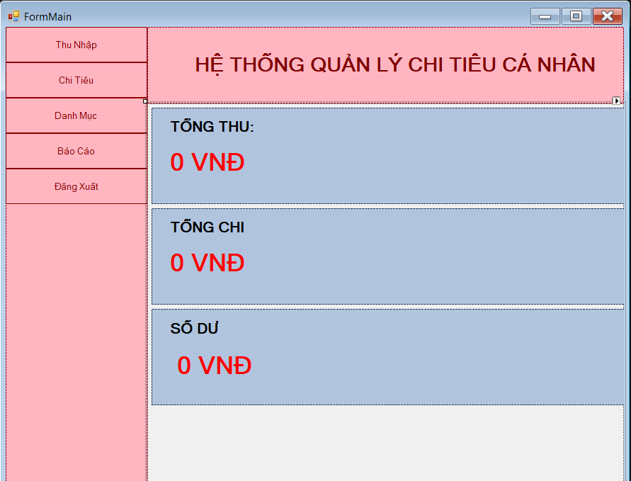
Hình 3.7. Trang chủ

CHỨC NĂNG: TRANG CHỦ

3.7.1. Mục đích
Form Main là giao diện trung tâm của hệ thống sau khi người dùng đăng nhập thành công.
Form này cho phép người dùng:
Truy cập các chức năng quản lý thu nhập và chi tiêu
Theo dõi tình hình tài chính tổng quát
Xem tổng thu, tổng chi và số dư hiện tại
Đây là màn hình điều hướng và tổng quan tài chính của người dùng.

3.7.2. Cấu trúc giao diện

3.7.2.1 Thanh menu chức năng (bên trái)
Bao gồm các nút:
Thu Nhập – Quản lý các khoản thu
Chi Tiêu – Quản lý các khoản chi
Danh Mục – Quản lý loại thu/chi
Báo Cáo – Thống kê và tổng hợp dữ liệu
Đăng Xuất – Thoát khỏi tài khoản hiện tại
Thanh menu giúp người dùng di chuyển giữa các chức năng một cách thuận tiện.

3.7.2.2 Khu vực hiển thị tổng quan (bên phải)
Hiển thị 3 thông tin chính:
Tổng thu – Tổng tất cả các khoản thu nhập
Tổng chi – Tổng tất cả các khoản chi tiêu
Số dư – Chênh lệch giữa tổng thu và tổng chi
Công thức tính:
Số dư = Tổng thu – Tổng chi
Các giá trị được tự động cập nhật từ cơ sở dữ liệu.

3.7.3. Nguyên lý hoạt động
Sau khi đăng nhập thành công, hệ thống tải dữ liệu của người dùng.
Truy vấn dữ liệu từ các bảng ThuNhap và ChiTieu.
Tính toán tổng thu, tổng chi và số dư.
Hiển thị kết quả lên giao diện.
Khi người dùng thêm/sửa/xóa dữ liệu → hệ thống cập nhật lại số liệu tổng.

3.7.4. Chức năng của từng nút

Thu Nhập
Thêm, sửa, xóa các khoản thu.
Lưu vào cơ sở dữ liệu.

Chi Tiêu
Thêm, sửa, xóa các khoản chi.
Phân loại theo danh mục.

Danh Mục
Quản lý loại thu và loại chi.
Giúp thống kê chính xác hơn.

Báo Cáo
Thống kê theo thời gian (ngày/tháng/năm).
Hỗ trợ đánh giá tình hình tài chính.

Đăng Xuất
Đóng Form Main.
Quay lại màn hình đăng nhập.
Kết thúc phiên làm việc.

3.7.5. Vai trò trong hệ thống
Form Main đóng vai trò:
Trung tâm điều khiển toàn bộ hệ thống
Cung cấp cái nhìn tổng quan tài chính
Hỗ trợ người dùng ra quyết định chi tiêu hợp lý

3.7.6. Kết luận
Form Main là thành phần quan trọng nhất của hệ thống Quản lý chi tiêu cá nhân.
Nó giúp người dùng theo dõi tình hình tài chính một cách trực quan, dễ sử dụng và thuận tiện trong quản lý thu – chi hàng ngày.

3.8. Thu Nhập
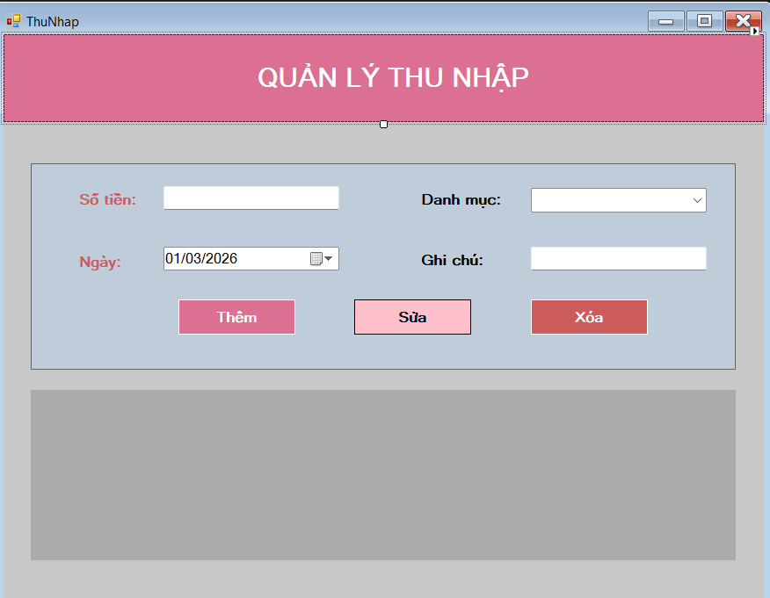
Hình 3.8. Trang chủ

CHỨC NĂNG: QUẢN LÝ THU NHẬP

3.8.1. Mục đích
Form Quản lý Thu nhập cho phép người dùng nhập, chỉnh sửa và xóa các khoản tiền thu vào trong hệ thống Quản lý chi tiêu cá nhân.
Chức năng này giúp theo dõi nguồn thu và làm cơ sở tính toán tổng thu, số dư tài chính.

3.8.2. Thành phần giao diện

3.8.2.1 Khu vực nhập thông tin
Số tiền (TextBox) – Nhập số tiền thu
Danh mục (ComboBox) – Chọn loại thu nhập (Lương, Thưởng, Kinh doanh, Khác…)
Ngày (DateTimePicker) – Chọn ngày phát sinh khoản thu
Ghi chú (TextBox) – Nhập thông tin mô tả thêm

3.8.2.2 Nút chức năng
Thêm – Lưu khoản thu mới
Sửa – Cập nhật khoản thu đã chọn
Xóa – Xóa khoản thu khỏi hệ thống

3.8.2.3 Khu vực hiển thị dữ liệu
DataGridView hiển thị danh sách các khoản thu đã lưu.

3.8.3. Nguyên lý hoạt động

3.8.3.1 Thêm khoản thu
Người dùng nhập đầy đủ thông tin.
Hệ thống kiểm tra:
Không để trống số tiền
Số tiền phải là số hợp lệ (> 0)
Lưu dữ liệu vào bảng ThuNhap trong cơ sở dữ liệu.
Cập nhật lại danh sách và tổng thu trên Form Main.

3.8.3.2 Sửa khoản thu
Chọn dòng cần chỉnh sửa trong bảng dữ liệu.
Thay đổi thông tin.
Nhấn “Sửa” để cập nhật cơ sở dữ liệu.
Tự động làm mới danh sách.

3.8.3.3 Xóa khoản thu
Chọn khoản thu cần xóa.
Xác nhận thao tác xóa.
Xóa dữ liệu khỏi cơ sở dữ liệu.
Cập nhật lại tổng thu.

3.8.4. Xử lý lỗi
Không nhập số tiền
Nhập sai định dạng tiền
Không chọn danh mục
Lỗi kết nối cơ sở dữ liệu
Tất cả lỗi đều hiển thị bằng MessageBox.

3.8.5. Vai trò trong hệ thống
Ghi nhận nguồn tiền vào
Là cơ sở tính Tổng thu
Ảnh hưởng trực tiếp đến Số dư tài chính

3.8.6. Kết luận
Chức năng Quản lý Thu nhập giúp người dùng kiểm soát các nguồn thu một cách rõ ràng, chính xác và thuận tiện. Đây là một trong hai chức năng cốt lõi (Thu – Chi) của hệ thống Quản lý chi tiêu cá nhân.

3.9. Quản lý chi tiêu
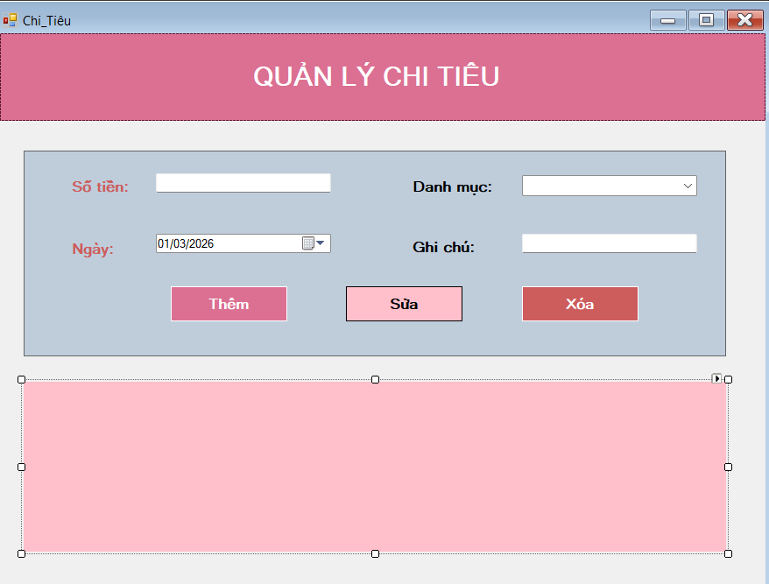
Hình 3.9. Quản lý chi tiêu

CHỨC NĂNG: QUẢN LÝ CHI TIÊU

3.9.1. Mục đích
Form Quản lý Chi tiêu cho phép người dùng nhập, chỉnh sửa và xóa các khoản tiền chi ra trong hệ thống Quản lý chi tiêu cá nhân.
Chức năng này giúp theo dõi các khoản chi hàng ngày và kiểm soát tình hình tài chính.

3.9.2. Thành phần giao diện

3.9.2.1 Khu vực nhập thông tin
Số tiền (TextBox) – Nhập số tiền đã chi
Danh mục (ComboBox) – Chọn loại chi tiêu (Ăn uống, Đi lại, Mua sắm, Hóa đơn, Khác…)
Ngày (DateTimePicker) – Chọn ngày phát sinh khoản chi
Ghi chú (TextBox) – Nhập thông tin mô tả thêm

3.9.2.2 Nút chức năng
Thêm – Lưu khoản chi mới
Sửa – Cập nhật khoản chi đã chọn
Xóa – Xóa khoản chi khỏi hệ thống

3.9.2.3 Khu vực hiển thị dữ liệu
DataGridView hiển thị danh sách các khoản chi đã lưu.

3.9.3. Nguyên lý hoạt động

3.9.3.1 Thêm khoản chi
Người dùng nhập đầy đủ thông tin.
Hệ thống kiểm tra:
Không để trống số tiền
Số tiền phải là số hợp lệ (> 0)
Lưu dữ liệu vào bảng ChiTieu trong cơ sở dữ liệu.
Cập nhật lại danh sách và tổng chi trên Form Main.

3.9.3.2 Sửa khoản chi
Chọn dòng cần chỉnh sửa trong danh sách.
Thay đổi thông tin.
Nhấn “Sửa” để cập nhật dữ liệu.
Làm mới danh sách và cập nhật lại tổng chi.

3.9.3.3 Xóa khoản chi
Chọn khoản chi cần xóa.
Xác nhận thao tác xóa.
Xóa khỏi cơ sở dữ liệu.
Cập nhật lại tổng chi và số dư.

3.9.4. Xử lý lỗi
Không nhập số tiền
Nhập sai định dạng tiền
Không chọn danh mục
Lỗi kết nối cơ sở dữ liệu
Tất cả lỗi đều được thông báo bằng MessageBox.

3.9.5. Vai trò trong hệ thống
Ghi nhận các khoản tiền chi ra
Là cơ sở tính Tổng chi
Ảnh hưởng trực tiếp đến Số dư tài chính

3.9.6. Kết luận
Chức năng Quản lý Chi tiêu giúp người dùng kiểm soát các khoản chi một cách rõ ràng và chính xác, góp phần cân đối tài chính cá nhân.
Đây là chức năng cốt lõi cùng với Quản lý Thu nhập trong hệ thống Quản lý chi tiêu cá nhân.

3.10. Quản lý danh mục
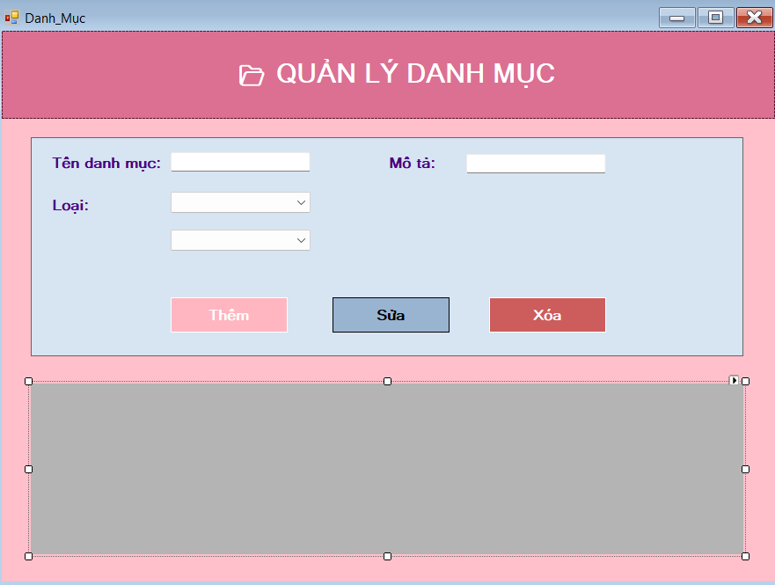
Hình 3.10. Quản lý danh mục

CHỨC NĂNG: QUẢN LÝ DANH MỤC

3.10.1. Mục đích
Form Quản lý Danh mục cho phép người dùng tạo và quản lý các loại thu nhập và chi tiêu trong hệ thống Quản lý chi tiêu cá nhân.
Danh mục giúp phân loại các khoản thu – chi rõ ràng, phục vụ cho việc thống kê và báo cáo chính xác.

3.10.2. Thành phần giao diện

3.10.2.1 Khu vực nhập thông tin
Tên danh mục (TextBox) – Nhập tên loại thu/chi
Loại (ComboBox) – Chọn loại danh mục:
Thu nhập
Chi tiêu
Mô tả (TextBox) – Nhập thông tin mô tả thêm

3.10.2.2 Nút chức năng
Thêm – Tạo danh mục mới
Sửa – Cập nhật danh mục đã chọn
Xóa – Xóa danh mục khỏi hệ thống

3.10.2.3 Khu vực hiển thị dữ liệu
DataGridView hiển thị danh sách các danh mục đã tạo.

3.10.3. Nguyên lý hoạt động

3.10.3.1 Thêm danh mục
Nhập tên danh mục và chọn loại.
Kiểm tra:
Không để trống tên danh mục
Không trùng tên trong cùng loại
Lưu vào bảng DanhMuc trong cơ sở dữ liệu.
Làm mới danh sách hiển thị.

3.10.3.2 Sửa danh mục
Chọn danh mục cần chỉnh sửa.
Thay đổi thông tin.
Cập nhật dữ liệu trong cơ sở dữ liệu.

3.10.3.3 Xóa danh mục
Chọn danh mục cần xóa.
Kiểm tra ràng buộc:
Nếu danh mục đã được sử dụng trong bảng ThuNhap hoặc ChiTieu thì không cho xóa.
Nếu hợp lệ → Xóa khỏi cơ sở dữ liệu.

3.10.4. Xử lý lỗi
Không nhập tên danh mục
Trùng tên danh mục
Xóa danh mục đang được sử dụng
Lỗi kết nối cơ sở dữ liệu
Tất cả lỗi đều được thông báo bằng MessageBox.

3.10.5. Vai trò trong hệ thống
Giúp phân loại thu – chi rõ ràng
Hỗ trợ thống kê theo từng nhóm
Tăng tính khoa học và dễ quản lý dữ liệu

3.10.6. Kết luận
Chức năng Quản lý Danh mục giúp hệ thống tổ chức dữ liệu thu – chi một cách logic và hiệu quả.
Đây là chức năng hỗ trợ quan trọng giúp nâng cao tính chính xác của báo cáo và thống kê tài chính cá nhân.

3.11. Báo cáo
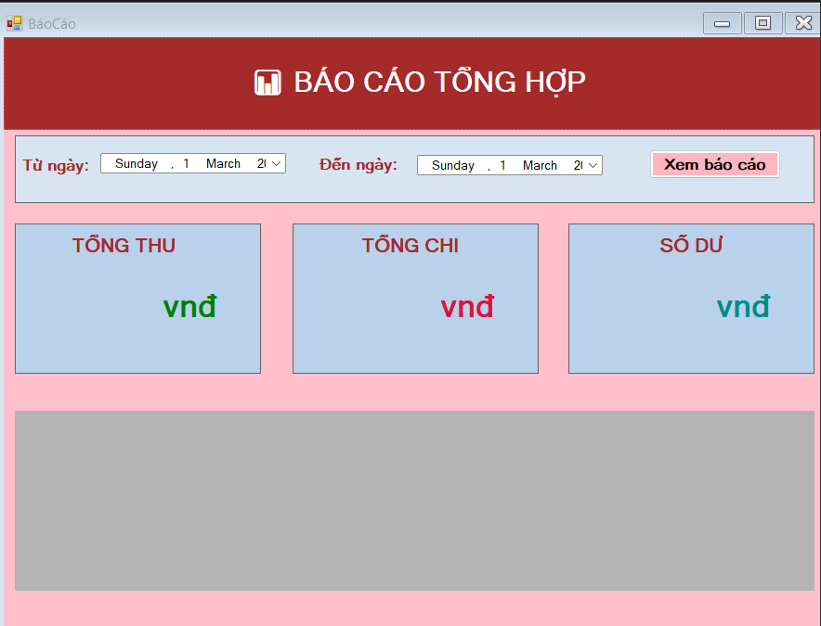
Hình 3.11. Báo cáo

CHỨC NĂNG: BÁO CÁO TỔNG HỢP

3.11.1. Mục đích
Form Báo cáo tổng hợp giúp người dùng thống kê tình hình tài chính theo khoảng thời gian lựa chọn.
Chức năng này hỗ trợ đánh giá mức thu – chi và số dư để đưa ra kế hoạch chi tiêu hợp lý.

3.11.2. Thành phần giao diện

3.11.2.1 Bộ lọc thời gian
Từ ngày (DateTimePicker) – Chọn ngày bắt đầu thống kê
Đến ngày (DateTimePicker) – Chọn ngày kết thúc thống kê
Nút “Xem báo cáo” – Thực hiện truy vấn và hiển thị kết quả

3.11.2.2 Khu vực hiển thị tổng hợp
Tổng thu – Tổng các khoản thu trong khoảng thời gian đã chọn
Tổng chi – Tổng các khoản chi trong khoảng thời gian đã chọn
Số dư – Chênh lệch giữa tổng thu và tổng chi
Công thức tính:
Số dư = Tổng thu – Tổng chi

3.11.2.3 Khu vực hiển thị chi tiết
DataGridView hiển thị danh sách các khoản thu và chi trong khoảng thời gian lọc.

3.11.3. Nguyên lý hoạt động
Người dùng chọn khoảng thời gian.
Nhấn “Xem báo cáo”.
Hệ thống:
Truy vấn bảng ThuNhap và ChiTieu theo điều kiện ngày.
Tính tổng thu và tổng chi.
Tính số dư.
Hiển thị kết quả lên giao diện.
Nếu không có dữ liệu → hiển thị giá trị 0.

3.11.4. Xử lý lỗi
Ngày bắt đầu lớn hơn ngày kết thúc
Không có dữ liệu trong khoảng thời gian
Lỗi kết nối cơ sở dữ liệu
Tất cả lỗi đều được thông báo bằng MessageBox.

3.11.5. Vai trò trong hệ thống
Giúp người dùng theo dõi tài chính theo thời gian
Hỗ trợ phân tích xu hướng chi tiêu
Là công cụ đánh giá hiệu quả quản lý tài chính cá nhân

3.11.6. Kết luận
Chức năng Báo cáo tổng hợp giúp người dùng có cái nhìn tổng quan về tình hình thu – chi trong một khoảng thời gian cụ thể.
Đây là chức năng hỗ trợ quan trọng giúp hệ thống Quản lý chi tiêu cá nhân trở nên hoàn chỉnh và chuyên nghiệp.

